**MASLINDA NORA NURROHMAH**

**F12.2023.00098**

**PEMROGRAMAN BERORIENTASI OBYEK**

**PRAKTIKUM 2**

1. Latihan 1 :

Kembangkan Class Mobil, ubah nama menjadi Mobil2 masukkan method:

hidupkanMobil

matikanMobil

ubahGigi

Panggil method-method diatas dari MobilDemo2

**PENYELESAIAN**

**Mobil2 Java Class**

public class Mobil2 {

// variable

public String warna;

public int tahunProduksi;

// buat method hidupkanMobil

public String hidupkanMobil(){

return "Hitam";

}

// buat method matikanMobil

public String matikanMobil(){

return "Hitam";

}

// buat method ubahGigi

public String ubahGigi(){

return "Hitam";

}

}

**MobilDemo2 Java Main Class**

public class MobilDemo2 {

public static void main(String[] args) {

// Membuat object

Mobil2 mobilku = new Mobil2();

Mobil2 mobilmu = new Mobil2();

// Memanggil atribut dan memberi nilai

mobilku.warna="Hitam";

mobilku.tahunProduksi=2006;

mobilmu.warna="Hijau";

mobilmu.tahunProduksi=2010;

// menampilkan warna dan tahun produksi mobilku

System.out.println("Warna : " + mobilku.warna);

System.out.println("Tahun : " + mobilku.tahunProduksi);

// menampilkan warna dan tahun produksi mobilmu

System.out.println("Warna : " + mobilmu.warna);

System.out.println("Tahun : " + mobilmu.tahunProduksi);

// menampilkan hidupkan mobil, ubah gigi, dan matikan mobil

System.out.println("Hidupkan Mobil : " + mobilku.hidupkanMobil());

System.out.println("Ubah Gigi : " + mobilku.ubahGigi());

System.out.println("Matikan Mobil : " + mobilku.matikanMobil());

}

}

**Output**

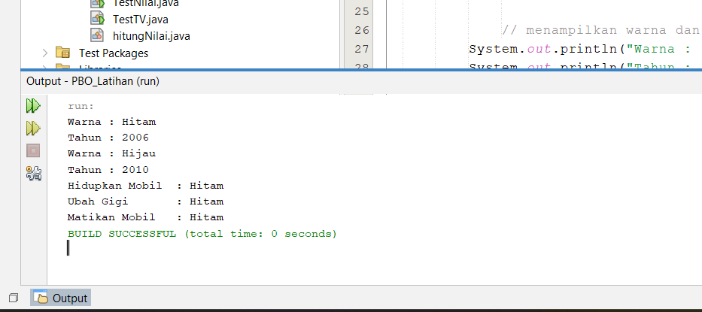

1. Buat program untuk menghitung nilai,

diketahui :

Atribut :

* nim
* nama
* nilaiUts
* nilaiTugas
* nilaiUas
* pNilaiUts -> 20% dari nilaiUts
* pNilaiTugas -> 35% dari nilaiTugas
* pNilaiUas
* nilaiAkhir

Method :

* hitungNilai
* cetakNilai

**PENYELESAIAN**

**HitungNilai Java Class**

public class HitungNilai {

String nim;

String nama;

float nilaiUts;

float nilaiTugas;

float nilaiUas;

float pNilaiUts;

float pNilaiTugas;

float pNilaiUas;

float nilaiAkhir;

// membuat method hitungNilai untuk menghitung hasil nilaiAkhir

public float hitungNilai(){

pNilaiTugas = nilaiTugas*20/100;

pNilaiUts = nilaiUts*35/100;

pNilaiUas = nilaiUas*45/100;

return nilaiAkhir = pNilaiTugas + pNilaiUas + pNilaiUts;

}

// membuat method cetakNilai untuk mencetak hasil hitung

public void cetakNilai(){

System.out.println("Nim \t\t: " + nim);

System.out.println("Nama \t\t: " + nama);

System.out.println("Nilai Tugas \t: " + nilaiTugas + " 20% : " + pNilaiTugas);

System.out.println("Nilai UTS \t: " + nilaiUts + " 35% : " + pNilaiUts);

System.out.println("Nilai UAS \t: " + nilaiUas + " 45% : " + pNilaiUas);

System.out.println("Nilai Akhir \t: " + hitungNilai());

}

}

**HitungNilaiDemo Java Main Class**

public class HitungNilaiDemo {

public static void main(String[] args) {

// Buat object Mahasiswa1

HitungNilai Mahasiswa1 = new HitungNilai();

// Memberi atribut dan dan memberi nilai untuk object

Mahasiswa1.nim="08982983";

Mahasiswa1.nama="Ghiyatsi";

Mahasiswa1.nilaiTugas=80;

Mahasiswa1.nilaiUts=90;

Mahasiswa1.nilaiUas=87;

// Cetak hasil hitung Nilai Mahasiswa1 (Ghiyatsi)

Mahasiswa1.hitungNilai();

Mahasiswa1.cetakNilai();

}

}

**Output**

